Consultation des avis d'approbation de commande d'achat et de réquisition

Les avis de liste de travail Oracle restent en vigueur pendant 30 jours.
Si une demande (REQ) ou un changement de commande (PO) n'est pas approuvé après 30 jours, l'avis est supprimé.
Les étapes ci-dessous montrent comment rechercher un avis d'approbation
Sélectionnez l' icône de notification (cloche) située en haut à droite de la page d'accueil.
L'icône de la cloche peut ou non avoir un indicateur rouge avec un chiffre dessus.

Une fois l'icône de la cloche sélectionnée, la vue ci-dessous s'affichera.
Si vous avez une action en cours indiquée par la flèche rouge, cliquez sur les informations en bleu, c'est un hyperlien qui passera à l'écran d'approbation.
Si vous ne trouvez aucune notification, sélectionnez Afficher tout
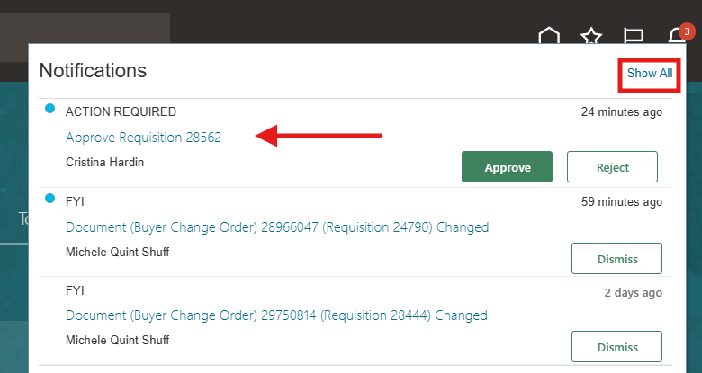

Dans cette optique, sélectionnez Liste de travail.
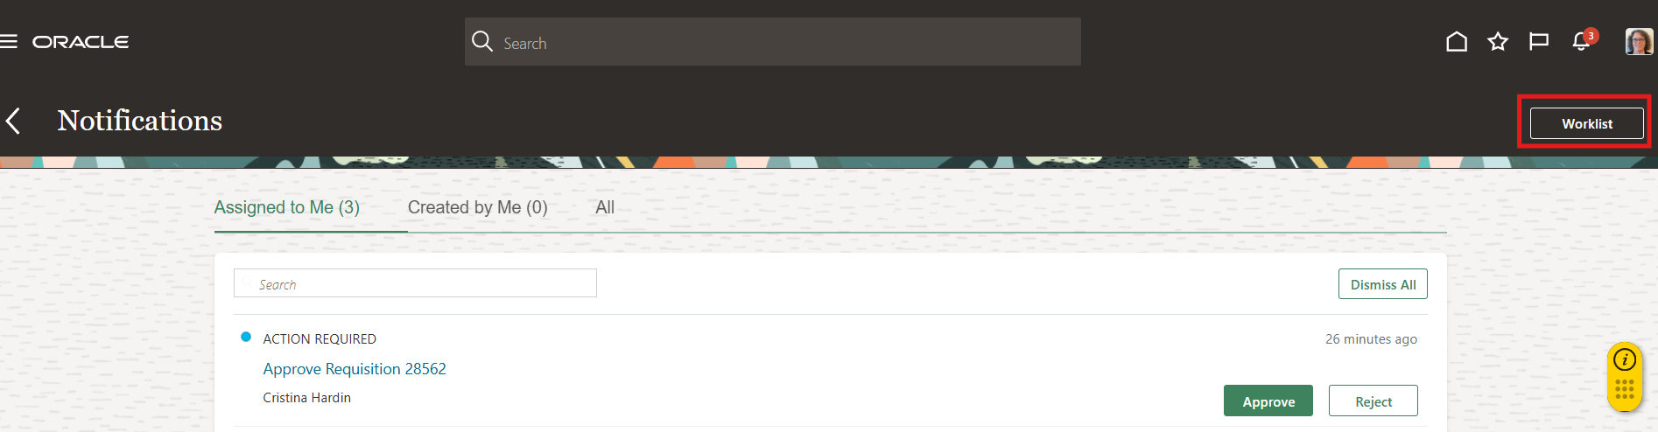
Sélectionnez le délai de 7 jours pour Tout, entrez la demande dans la barre de recherche , sélectionnez la loupe.
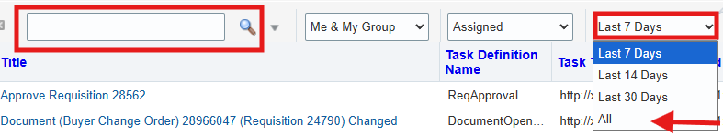
Sélectionnez le lien de demande pertinent pour procéder à l'examen, l'approbation ou le rejet
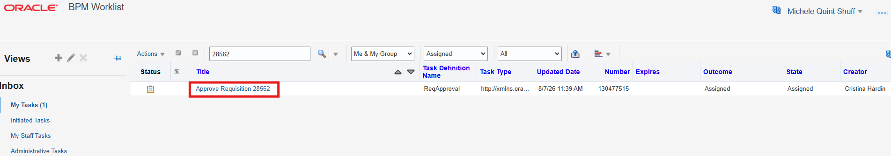
Note : si le numéro de la demande ou du commandement d'achat ne peut être localisé, l'approbation a très probablement expiré en raison d'une inactivité de 30 jours. Si cela se produit, le préparateur de la demande ou du bon de commande devra retirer le changement de REQ ou de PO et le soumettre à nouveau.

Examinez l'approbation de la réquisition.
Cliquez sur le menu déroulant Actions si les étapes supplémentaires sont requises. Pour qu'une autre personne signe à votre place, utilisez réassigner.
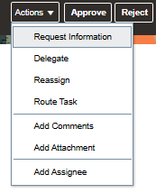
Si aucune de ces options n'est requise, sélectionnez Approuver ou Rejeter
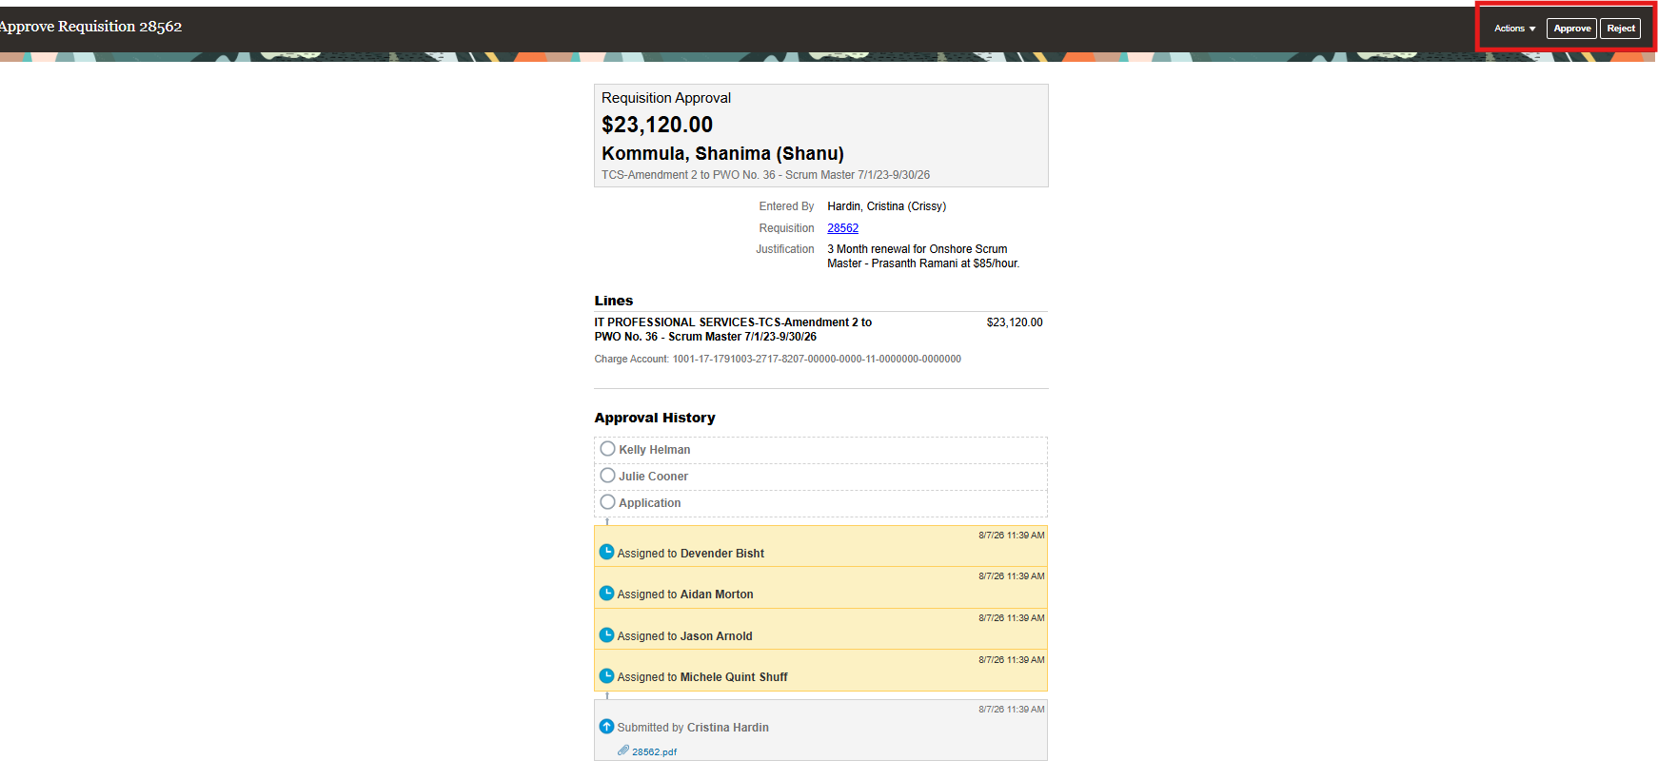
Lorsque l'approbation est sélectionnée, ajoutez une note dans la boîte de commentaires si nécessaire, puis sélectionnez Envoyer.
